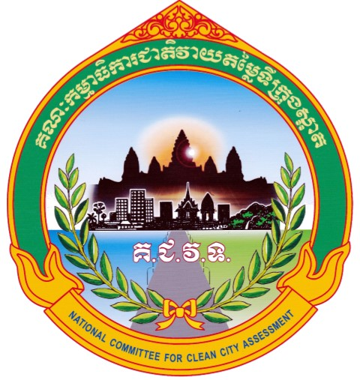
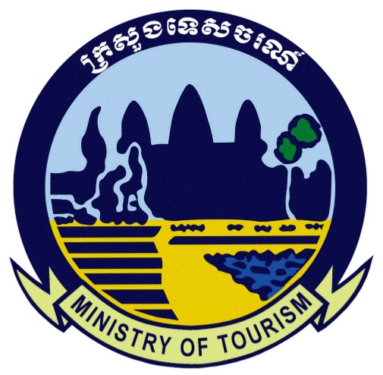
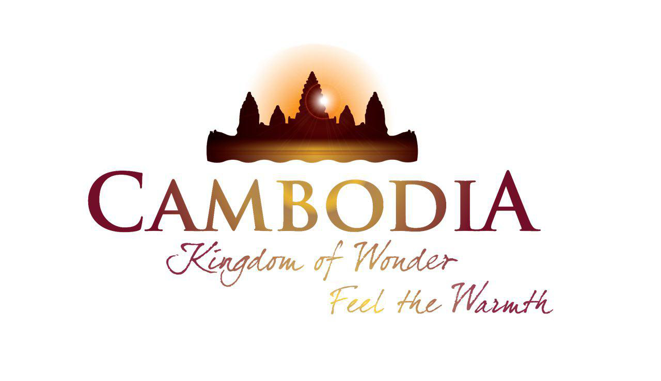

សេចក្តីព្រាង
ថ្ងៃទី២២ ខែកញ្ញា ឆ្នាំ២០១៦

កម្មវិធី
“វេទិកាជាតិធុរកិច្ចបៃតងក្នុងវិស័យទេសចរណ៍” លើកទី១ និងពិព័រណ៍ធុរកិច្ចបៃតងក្នុងវិស័យ​​ទេសចរណ៍ ក្រោមប្រធានបទ​ “ធុរកិច្ចបៃតង ធុរកិច្ចជោគជ័យ”​ (Eco-Business: Successful Business)
និងពិធីប្រគល់ជ័យលាភីចលនាប្រឡងប្រណាំង “បដិសណ្ឋារកិច្ចល្អ” លើកទី១​
ថ្ងៃទី២៦-២៧ ខែធ្នូ ឆ្នាំ២០១៦ នៅសណ្ឋាគារ រ៉េស៊ីដង់សុខាភ្នំពេញ
3
ម៉ោង | កម្មវិធី |  |  | អ្នកសម្របសម្រួល
ថ្ងៃទី២៦ ខែធ្នូ ឆ្នាំ២០១៦
ពិធីបើក
០៧:០០-០៧:៣០ | ការចុះឈ្មោះអ្នកចូលរួម |  |  | អគ្គលេខាធិការដ្ឋាន
០៧:៣០-០៨:៣០ | ការចាប់ផ្តើមកម្មវិធី  - ប្រកាសហេតុ និងប្រកាសកម្មវិធី  - ការអញ្ជើញដល់របស់គណៈអធិបតី  - ការអញ្ជើញដល់របស់សម្តេចអគ្គមហាសេនាបតីតេជោ ហ៊ុន សែន នាយករដ្ឋមន្ត្រីនៃព្រះរាជាណាចក្រកម្ពុជា  - គោរពភ្លេងជាតិនៃព្រះរាជាណាចក្រកម្ពុជា |  |  | ពិធីករ
០៨:៣០-០៩:០០ | - មតិស្វាគមន៍របស់ ឯកឧត្តម ថោង ខុន រដ្ឋមន្ត្រីក្រសួង​ទេសចរណ៍ និង  ជាប្រធានគណៈកម្មាធិការជាតិវាយតម្លៃ​ទីក្រុងស្អាត  - Spot បទយកការណ៍ “ការអនុវត្តធុរកិច្ចបៃតងក្នុងវិស័យទេសចរណ៍”
០៩:០០-១០:១៥ | - សុន្ទរកថាបើករបស់ សម្តេចអគ្គមហាសេនាបតីតេជោ ហ៊ុន សែន នាយករដ្ឋមន្ត្រីនៃ  ព្រះរាជាណាចក្រកម្ពុជា
១០:១៥-១១:០០ | - ពិធីចែកវិញ្ញាបនប័ត្រជ័យលាភី “រង្វាន់សម្តេចតេជោនាយករដ្ឋមន្ត្រីសម្រាប់​ធុរកិច្ច​បៃតងក្នុងវិស័យទេសចរណ៍ លើកទី២ ឆ្នាំ២០១៦”  - ពិធីចែកវិញ្ញាបនប័ត្រជ័យលាភី “បដិសណ្ឋារកិច្ចល្អ” ក្នុងវិស័យទេសចរណ៍ និងបដិសណ្ឋារកិច្ចល្អសេវាសាធារណៈទីក្រុងស្អាត  - ទស្សនាស្តង់ពិព័រណ៍ធុរកិច្ចបៃតងក្នុងវិស័យទេសចរណ៍  - ដំណើរនិវត្តន៍របស់ សម្តេចអគ្គមហាសេនាបតីតេជោ ហ៊ុន សែន នាយករដ្ឋមន្រ្តីនៃ  ព្រះរាជាណាចក្រកម្ពុជា
សម្រាកពេលថ្ងៃត្រង់
កិច្ចពិភាក្សា
ប្រធានបទទី១៖ ធុរកិច្ចបៃតងក្នុងវិស័យទេសចរណ៍៖ គំរូអនុវត្ត និងសារៈប្រយោជន៍
(សម្របសម្រួលដោយ៖ ឯកឧត្តម អាំង សុវណ្ណរ័ត្ន អគ្គលេខាធិការរងនៃគ.ជ.វ.ទ.)
១៤:០០-១៤:២០ |  | - បទបង្ហាញទី១៖ គោលការណ៍ Sustainable City | តំណាងមកពីក្រសួងបរិស្ថាន
១៤:២០-១៤:៤០ |  | - បទបង្ហាញទី២៖ Green Energy នៅកម្ពុជា | តំណាងក្រុមហ៊ុនសូឡា Picosol Cambodia
១៤:៤០-១៥:០០ |  | - បទបង្ហាញទី៣៖ Green Building in Cambodia | តំណាងគណៈកម្មាធិការធុរកិច្ចបៃតង (Green Business Committee)របស់សភាពាណិជ្ជកម្មអឺរ៉ុបប្រចាំនៅកម្ពុជា
១៥:០០-១៥:២០ |  | - បទបង្ហាញទី៤៖ ទំនួលខុសត្រូវសង្គម និងភាពជោគជ័យអាជីវកម្ម | តំណាងផ្សារទំនើប អ៊ីអនម៉ល  (ជ័យលាភីឆ្នាំ២០១៥)
១៥:២០-១៥:៤០ |  | - បទបង្ហាញទី៥៖ និរន្តរភាពធម្មជាតិ និងភាពទាក់ទាញរបស់គោលដៅទេសចរណ៍ | តំណាងរមណីយដ្ឋាន កោះសង្សារ (ជ័យលាភីឆ្នាំ២០១៥)
១៥:៤០-១៦:០០ |  | - បទបង្ហាញទី៦៖ ធុរកិច្ចបៃតង និងការអភិវឌ្ឍទេសចរណ៍ក្នុងតំបន់ការពារធម្មជាតិ | លោក ស៊ឹម សុខតឿ ជំនួយការ  អគ្គនាយកទេសចរណ៍
១៦:០០-១៦:១៥ |  | ពិភាក្សា
១៦:១៥-១៦:៣០ |  | សម្រាកអាហារសម្រន់
ប្រធានបទទី២៖ ការជម្រុញការប្រើប្រាស់ផលិតផលខ្មែរនៅក្នុងវិស័យទេសចរណ៍កម្ពុជា
(សម្របសម្រួលដោយ៖ លោក ឆាយ ឃុនឡុង អគ្គនាយករងទេសចរណ៍)
១៦:៣០-១៦:៥០ |  | - បទបង្ហាញទី៧៖ យន្តការក្នុងការជំរុញការប្រើប្រាស់ផលិតផលខ្មែរក្នុងវិស័យទេសចរណ៍ | តំណាងក្រសួងពាណិជ្ជកម្ម
១៦:៥០-១៧:១០ |  | - បទបង្ហាញទី៨៖ តួនាទីរបស់ផ្នែកឯកជនក្នុងការជំរុញការប្រើប្រាស់ផលិតផលខ្មែរ | លោក លូ ម៉េង សហប្រធានក្រុមការងារផ្នែកឯកជនក្នុង  វិស័យទេសចរណ៍
១៧:១០-១៧:៣០ |  | - បទបង្ហាញទី៩៖ ធុរកិច្ចបៃតង និងការជំរុញការប្រើប្រាស់ផលិតផលក្នុងស្រុក | តំណាង World Bank Group
១៧:៣០-១៧:៤៥ |  | កិច្ចពិភាក្សា
ថ្ងៃទី២៧ ខែធ្នូ ឆ្នាំ២០១៦
ប្រធានបទទី៣៖ ហិរញ្ញប្បទានសម្រាប់ធុរកិច្ចបៃតង
(សម្របសម្រួលដោយ៖ ឯកឧត្តម ហុង សុហួរ អគ្គនាយកក្រុមហ៊ុនផ្សារមូលបត្រកម្ពុជា)
០៨:០០-០៨:២០ | - បទបង្ហាញទី១០៖ ហិរញ្ញប្បទានបៃតងនៅកម្ពុជា៖ និន្នាការ ឱកាស និងបញ្ហាប្រឈម |  | ឯកឧត្តម ស៊ូ សុជាតិ អគ្គនាយក  គណៈកម្មការមូលបត្រកម្ពុជា
០៨:២០-០៨:៤០ | - បទបង្ហាញទី១១៖ ហិរញ្ញប្បទានបៃតងសម្រាប់ធុរកិច្ចបៃតង |  | តំណាង IFC
០៨:៤០-០៩:០០ | - បទបង្ហាញទី១២៖ ប្រភពហិរញ្ញប្បទានបៃតង សម្រាប់  វិស័យឯកជន |  | តំណាងសភាពាណិជ្ជកម្មអឺរ៉ុបប្រចាំនៅកម្ពុជា
០៩:០០-០៩:១៥ | កិច្ចពិភាក្សា
០៩:១៥-០៩:៤៥ | សម្រាកអាហារសម្រន់
ពិធីបិទ
០៩:៤៥-១០:១៥ | - អនុម័តសេចក្តីថ្លែងការណ៍ស្តីពីលទ្ធផលនៃវេទិកាធុរកិច្ចបៃតងក្នុងវិស័យទេសចរណ៍  - របាយការណ៍បូកសរុបលទ្ធផល “វេទិកាជាតិធុរកិច្ចបៃតងក្នុងវិស័យទេសចរណ៍​ លើកទី១” |  | ឯកឧត្តម ណេប សាមុត  អគ្គនាយកទេសចរណ៍ និងជា  អគ្គលេខាធិការនៃគ.ជ.វ.ទ.
១០:១៥-១០:៤៥ | សុន្ទរកថាបិទរបស់ ឯកឧត្តម ថោង ខុន រដ្ឋមន្ត្រីក្រសួង​ទេសចរណ៍​ និងជាប្រធានគណៈកម្មាធិការជាតិ​វាយតម្លៃ  ​ទីក្រុងស្អាត
១០:៤៥-១១:១៥ | - ពិធីចុះហត្ថលេខា  - សេចក្តីថ្លែងការណ៍រួមគាំទ្រការប្រើប្រាស់ផលិតផលក្នុងស្រុកសម្រាប់ឧស្សាហកម្មទេសចរណ៍កម្ពុជា  - (MOU) គាំទ្រមជ្ឈមណ្ឌលទ្រទ្រង់ និងអភិវឌ្ឍន៍ធុរកិច្ចបៃតង​ក្នុងវិស័យទេសចរណ៍
 | បិទកម្មវិធី
*រក្សាសិទ្ធកែប្រែក្នុងករណីចាំបាច់

